-tp2-

Exercice 1:

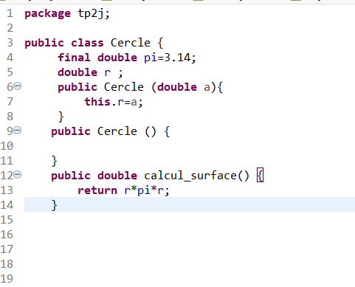

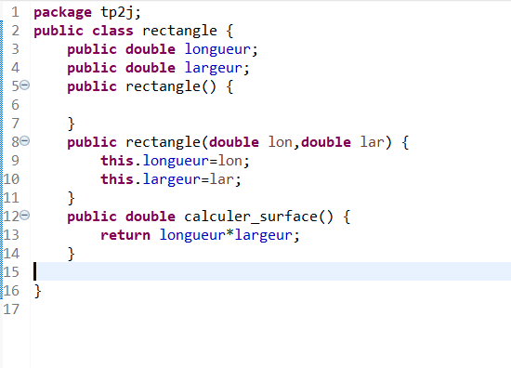

Excerice2:

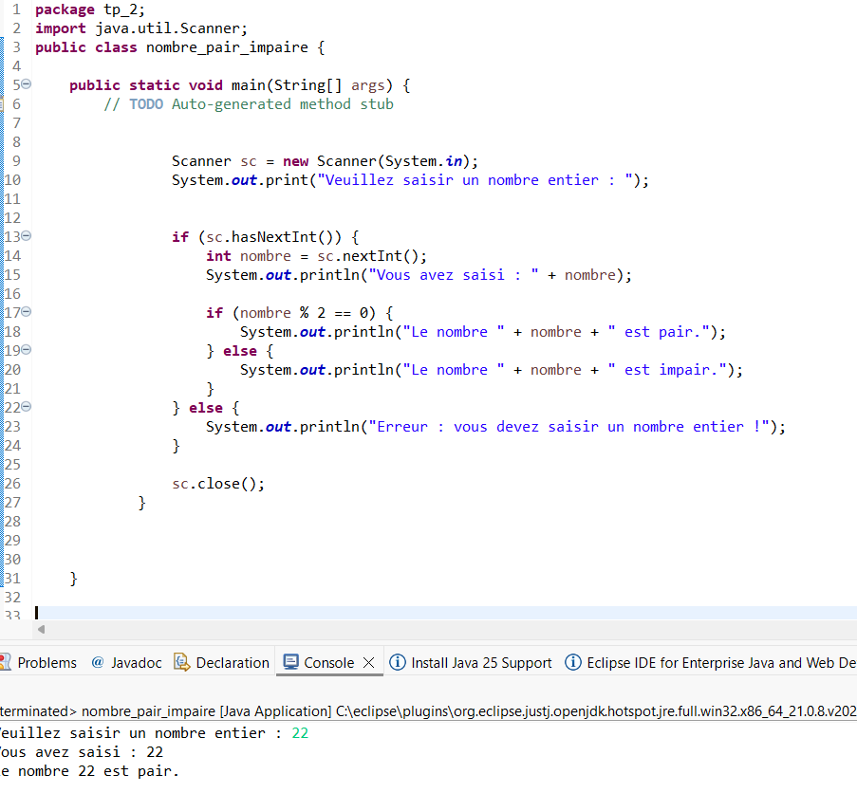

Exercice3:

